Warszawa, 18 maja 2020 r.
PLK wybrały wykonawcę modernizacji stacji Warszawa Zachodnia
Będą wygodniejsze podróże ze stacji Warszawa Zachodnia. W ramach modernizacji przebudowane zostaną perony, będzie zadaszenie, schody ruchome, windy i kładka. Dzisiaj PKP Polskie Linie Kolejowe S.A. wybrały wykonawcę inwestycji za ponad 1,9 miliarda zł, współfinansowanej ze środków Programu Operacyjnego Infrastruktura i Środowisko.
Dzisiaj PKP Polskie Linie Kolejowe S.A. dokonały wyboru wykonawcy modernizacji stacji Warszawa Zachodnia. Prace zrealizuje firma Budimex S.A. Wartość umowy 1 941 463 414,63 zł netto.
- Inwestycje publiczne są najlepszą receptą na gospodarcze spowolnienie. Wielka przebudowa stacji Warszawa Zachodnia zapewni setki miejsc pracy. Po modernizacji Warszawa Zachodnia stanie się hubem komunikacyjnym dla stolicy z prawdziwego zdarzenia łączącym transport kolejowy z autobusowym i komunikacją publiczną – powiedział wiceminister Andrzej Bittel.
Podpisanie Umowy z wykonawcą planowane jest w lipcu br. Do tego czasu Urząd Zamówień Publicznych przeprowadzi wymaganą procedurę i pozyskane zostaną niezbędne do rozpoczęcia robót dokumenty. Miesiąc po podpisaniu umowy rozpoczną się pierwsze prace na stacji.
- Modernizacja stacji Warszawa Zachodnia rozpoczyna przebudowę linii średnicowej. To inwestycja, która zapewni w Warszawie na linii średnicowej wygodniejsze i sprawniejsze podróże. Warszawa Zachodnia będzie dostosowana do rosnących potrzeb pasażerów i zwiększy rolę kolei w systemie komunikacji stolicy, aglomeracji i kraju – powiedział Ireneusz Merchel prezes Zarządu PKP Polskich Linii Kolejowych S.A.
Stacja Warszawa Zachodnia, to największy w Polsce pod względem liczby kursujących pociągów węzeł kolejowy. Średnio na dobę przez stację przejeżdża około 1000 pociągów pasażerskich aglomeracyjnych, regionalnych, dalekobieżnych krajowych i międzynarodowych.
Inwestycja z Krajowego Programu Kolejowego na stacji Warszawa Zachodnia zapewni komfort podróżnym. Nowe perony będą w pełni dostępne dla osób o ograniczonej możliwości poruszania się. Przewidziano ruchome schody i windy, przystosowane do przewozu wózków i rowerów. Będzie wybudowany dodatkowy peron od strony ul. Tunelowej. Wszystkie perony zostaną zadaszone. Czytelne oznakowanie oraz system informacji pasażerskiej ułatwią korzystanie z kolei.
Komunikację w obszarze stacji ułatwi pieszym kładka, która połączy Wolę i Ochotę. Całkowicie zmieni się przejście podziemne - będzie wyższe i szersze oraz połączone z przestrzenią poczekalni i kas biletowych. Zostanie też wydłużone i dojdziemy nim do peronu nr 8 przy linii obwodowej.
Pod przejściem dla pieszych, na poziomie -2 zostanie wybudowany tunel, który umożliwi budowę linii tramwajowej wraz z niezbędną dla niej infrastrukturą.
Na Warszawie Zachodniej nowy układ torowy umożliwi przejazd pociągów z linii obwodowej na linię radomską i stworzenie bezpośrednich połączeń Piaseczno – Legionowo i Legionowo – Lotnisko Chopina. Kompleksowo przebudowanych zostanie około 30 km torów, 130 rozjazdów i sieć trakcyjna.
Prace na stacji planowane są do 2023 roku w ramach projektu POIiŚ 5.1-13 pn.: „Prace na linii średnicowej w Warszawie na odcinku Warszawa Wschodnia - Warszawa Zachodnia" oraz projektu POIiŚ 6.1-22 pn. „Budowa trasy tramwajowej do Wilanowa wraz z zakupem taboru oraz infrastrukturą towarzyszącą”.

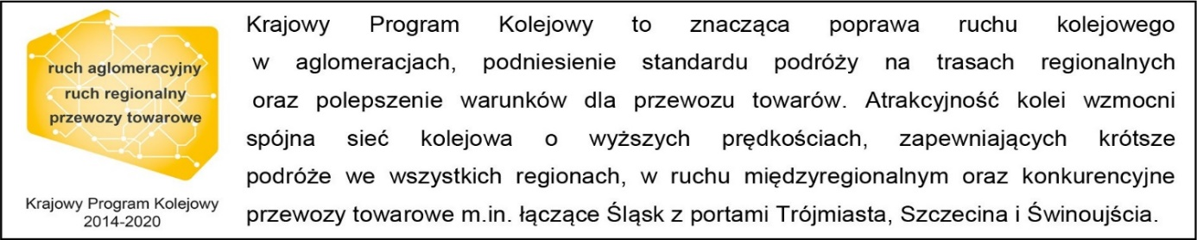

Projekt jest współfinansowany przez Unię Europejską ze środków Funduszu Spójności w ramach Programu Operacyjnego Infrastruktura i Środowisko.

